Массаж грецкими орехами (шишками)

Катать два ореха между ладонями. Прокатывать один орех между двумя пальцами.

«Научился два ореха,
Между пальцами катать.
Это в школе мне поможет
Буквы ровные писать.
Я катаю свой орех
Чтобы был быстрее всех».

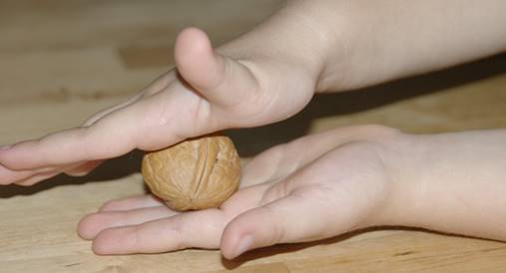

Самомассаж пальцев рук для детей позволяет улучшать мозговую активность и ускоряет психологическое развитие малыша. «Растирание ладоней» — трем правую руку о левую, пока не почувствуется тепло. Этот самомассаж ладоней и пальцев рук для детей является подготовительным этапом, нужно чтобы ребенок почувствовал тепло.

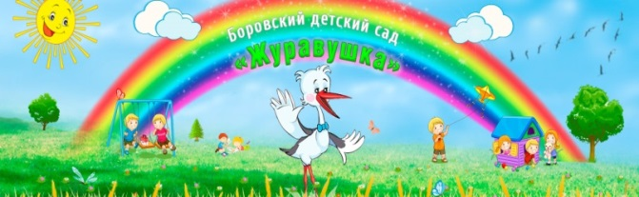

Буклет для родителей
Массаж и самомассаж кистей рук

Подготовил: воспитатель КМП
Немкова А.В.

Апрель 2023 год

Растирание зубной щеткой
сначала подушечки пальца, затем медленно опускаться к его основанию, начиная с большого пальца до мизинца.

«Я возьму зубную щетку,
Чтоб погладить пальчики,
Станьте ловкими скорей,
Пальчики-удальчики».

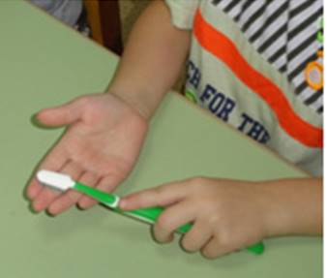

Массаж поверхностей ладоней мячиками-ежиками

Мяч можно вертеть в руках, щелкать по нему пальцами - «стрелять», состязаясь в меткости, сжимать и разжимать в ладони, перекатывать по столу с удержанием его сначала (на первые две строки) между ладошками, затем большими пальцами, указательными, средними, безымянными, мизинцами.

«Мячик мой не отдыхает,
На ладошке он гуляет,
Взад-вперед его качу,
Вправо-влево – как хочу,
Сверху – левой, снизу – правой
Я его катаю, браво!»

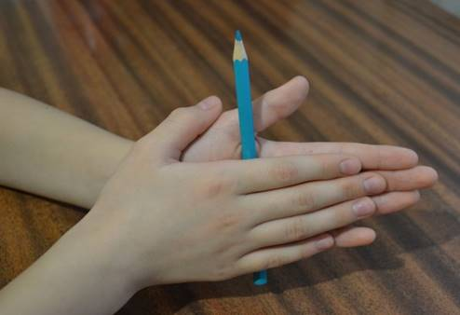

Массаж шестигранными карандашами

Грани карандаша легко «укалывают» ладони, активизируют нервные окончания, снимают напряжение.
(Упражнение проводится с родителями)

«Добывание огня»
Прокатывание карандаша между ладонями.
«Карандаш катать я буду,
Может быть, огонь добуду».

